**Жақсы № 1 орта мектебінде оқушылармен өткізілген**

**«Көңіл-күйлерін көтеру» тақырыбында өтілген тренингтің талдамасы**

**2016-2017 оқу жылы**

**Сыныптар:** 4

**Қатысқан оқушылар саны:** 15

**Мақсаты:** оқушылардың психологиялық көңіл-күйлерін көтеру, өздеріне құрметпен қарауға баулу, ұжымда сыйластық қарым-қатынас орнату, топтың жұмылу деңгейін дамыту.

Оқушылар тренингке өте белсенді қатысты. Әр жаттығуларда оқушылардың бойындағы құндылықтарды, тек жағымды қасиеттерін ғана көре білдік.

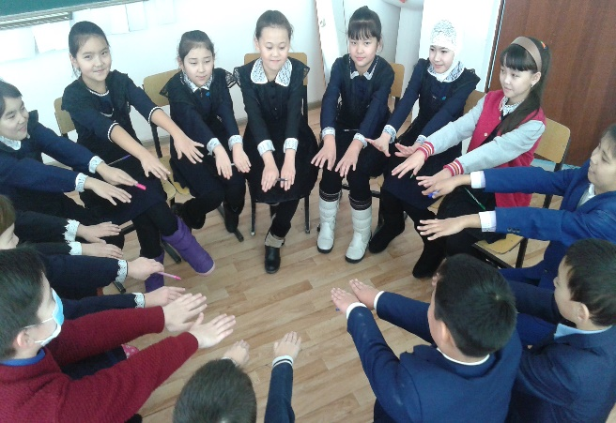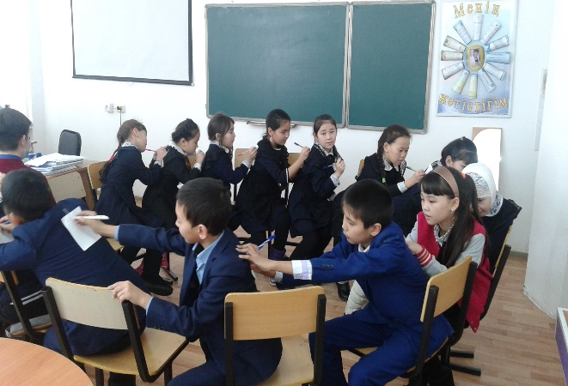

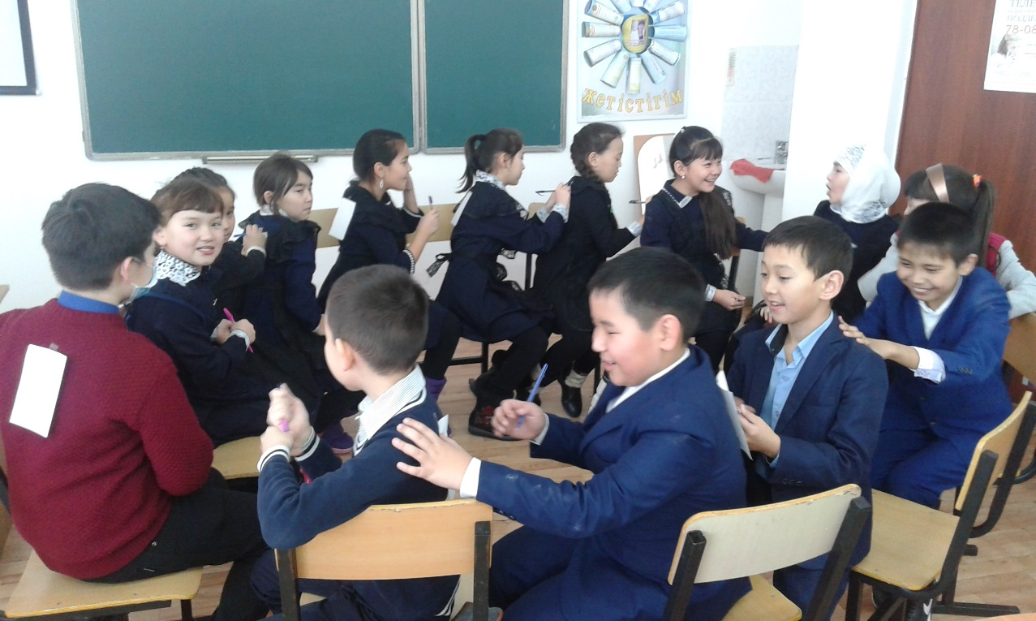

Мектеп психологы: Ғазез Ж.С